PODZIMNÍ VŠESTRANNOST 2022

DŮLEŽITÉ UPOZORNĚNÍ!
Týká se ustájených účastníků závodů.

Vzhledem k probíhajícím stavebním pracím v prostoru pro skládání koní (štěrkový prostor mezi stájemi a tribunou F) a tedy neprůjezdnosti od hlavní brány k parkovišti vozidel za stájemi dochází ke ZMĚNĚ PRAVIDEL pro vjezd, skládání koní a parkování vozidel.

PŘÍJEZD do areálu závodiště POUZE zadní branou (služební vjezd) – odbočka se silnice I/2
(u křižovatky ulic Pražská x Školní)

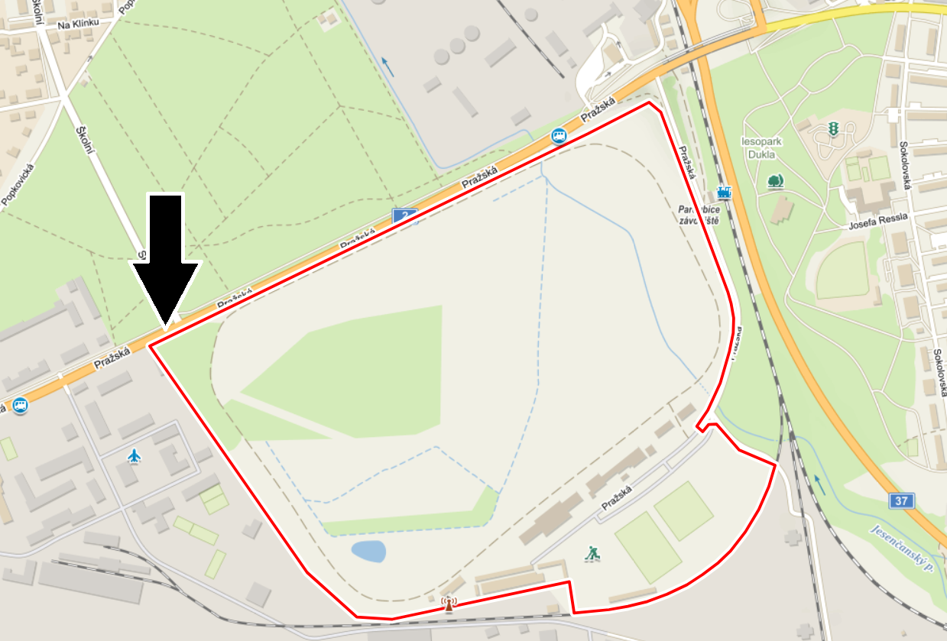

Vozidla budou pokračovat po příjezdové cestě směrem ke stájím, kde složí koně. Poté se otočí a odjedou parkovat na vyhrazená místa. V prostoru pro skládání je ZAKÁZÁNO PARKOVAT a zdržovat se déle než je nutné.

V přední části (u dílen) budou parkovat vozidla s požadavkem na elektrickou přípojku. Obsluha brány bude vybavena jmenným seznamem dle požadavků zadaných v JIS.

Brána bude ve čtvrtek 3. 11. 2022 otevřena od 12:00 hod.do 22:00 hod.
Každý další den bude otevřeno od 6:00 do 22:00 hod.
Příjezd pro neustájené zůstává přední branou. Ke skládání koní a parkování je vyhrazena plocha parkoviště u hlavního vjezdu.

Prosíme o respektování pokynů pořadatelské služby.

DŮLEŽITÉ INFORMACE K ORGANIZACI ZÁVODŮ
PREZENTACE a PLATBY v kanceláři ředitelství Dostihového spolku, tribuna A
3. 11. 2022 14:00 – 18:00 hod.

Bez prezentace ve čtvrtek 3. 11. 2022 do 18:00 hod. nelze startovat a jezdec bude ze startovní listiny vyškrtnut!
Prezentace je možná také telefonicky na číslo 777 065 388 nejpozději do 18:00 hod.
Platby je v takovém případě nutné provést následující den bezprostředně po příjezdu.

PLATBY v kanceláři ředitelství Dostihového spolku, tribuna A
4. 11. 2022 7:00 – 12:00 hod.
Bez úhrady poplatků nemůže jezdec startovat.

SEKRETARIÁT ZÁVODŮ v tiskovém středisku (mezi tribunou B a D)
každý den 7:00 – 19:00 hod.

PRŮKAZY KONÍ BUDOU K VYZVEDNUTÍ ZDE po skončení soutěže.

USTÁJENÍ
Rozpis ustájení na tabuli v prostoru stájí.
První nastlání pilinami zdarma, piliny možnou dokoupit za 350,- Kč / balík (cca 500 l)
Seno není k dispozici.

ELEKTRICKÁ PŘÍPOJKA za poplatek 700,- Kč. Po úhradě poplatku bude pořadatelem vydána samolepka, kterou musí být označen kabel připojený k rozvaděči. Bez této samolepky bude kabel odpojen.

STARTOVNÍ LISTINY budou zveřejněny ve čtvrtek 3. listopadu ve večerních hodinách (po uzavření prezentace).

PŘEDBĚŽNÝ ČASOVÝ PLÁN
*POŘADATEL SI VYHRAZUJE PRÁVO NA ZMĚNU!!!

ČTVRTEK 3. LISTOPADU 2022
12:00 – 20:00 hod. opracování koní pískové kolbiště

20:00 hod. technická porada vestibul tribuny D

PÁTEK 4. LISTOPADU 2022
9:00 – 16:30 hod. drezury všech soutěží travnaté a pískové kolbiště
opracoviště za paddockem, pískové kolbiště

SOBOTA 5. LISTOPADU 2022
9:00 – 10:30 hod. parkur PL, ZK, hobby ZK travnaté kolbiště
opracoviště za paddockem, travnaté kolbiště

11:00 – 16:30 hod. parkur Z, ZL, L(1*), S(2*) travnaté kolbiště
opracoviště za paddockem, travnaté kolbiště

14:00 – 16:30 hod. cross PL, ZK, hobby ZK dráha
opracoviště pískové kolbiště
vstup do dráhy „u topolu“

následně dekorování soutěží PL, ZK, hobby ZK dekorovací paddock

NEDĚLE 6. LISTOPADU 2022
9:00 – 15:00 hod. cross Z, ZL, L(1*), S(2*) dráha
opracoviště travnaté, pískové kolbiště
*soutěž Z vstup do dráhy „u topolu“
** soutěže ZL, L(1*), S(2*) vstup do dráhy „u dílen“ – trasa z opracoviště uličkou podél stájí

následně dekorování soutěží Z, ZL, L(1*), S(2*) dekorovací paddock

